Годовой отчет
Открытого Института Здоровья
за 2013 год

Москва
2014

Содержание

- Вступительное слово
- Организация
- Контроль инфекционных заболеваний: проект ГЛОБУС
- Исследовательская деятельность в области общественного здоровья
- Финансы
- Партнеры
- Руководители групп Экспертного Совета/Ведущие эксперты ОИЗ в 2013 году
- Благополучатели ОИЗ в 2013 году
- Список сокращений

Уважаемые коллеги, партнеры и друзья!

Главными событиями в работе Открытого Института Здоровья в 2013 году стали продолжение проекта ГЛОБУС в рамках Переходного Механизма Финансирования, а также приглашение к подаче заявки в рамках Новой Модели Финансирования Глобального Фонда по борьбе со СПИДом, туберкулезом на 2014 год. Также одним из знаковых событий 2013 года стало включение представителя ОИЗ в состав Координационного Совета по ВИЧ/СПИДу при Министерстве Здравоохранения Российской Федерации.

В рамках Переходного Механизма Финансирования Открытый Институт Здоровья в рамках проекта ГЛОБУС в 2013 году продолжил поддержку профилактических программ по снижению распространения ВИЧ-инфекции среди наиболее уязвимых социальных групп населения, таких как потребители инъекционных наркотиков, секс-работники, мужчины, предпочитающие секс с мужчинами, и заключенные. В 2013 году Открытый Институт Здоровья продолжил деятельность по общему администрированию и управлению проектом, для оптимизации административных расходов взяв на себя финансовое управление всех региональных проектов по работе с четырьмя вышеуказанными целевыми группами.

Благодаря продолжению проекта ГЛОБУС в 2013 году доступ к профилактическим услугам получили свыше 10 000 потребителей инъекционных наркотиков, 6 000 секс-работников, 8 000 мужчин, предпочитающих секс с мужчинами. Среди осужденных профилактическими услугами было охвачено более 1 400 человек. В трех регионах проекта ГЛОБУС успешно реализовывалась программа транзиторного социального сопровождения «МОСТ», направленная на профилактику ВИЧ и социальное сопровождение для людей, готовящихся к освобождению. Успешно завершили данную программу более 200 человек.

Одним из приоритетных направлений деятельности Фонда в 2013 году являлась исследовательская работа. В рамках проекта ГЛОБУС Открытый Институт Здоровья провел ряд исследований среди представителей уязвимых групп такие как: эпидемиологический надзор второго поколения среди ПИН, исследования среди МСМ для изучения распространенности рискованного поведения, обращения за медицинскими услугами и оценка толерантного отношения осуждённых, находящихся в местах лишения свободы, к людям, живущим с ВИЧ.

С наилучшими пожеланиями,

Наталья Васильева
Генеральный директор
Открытый Институт Здоровья

Организация

Открытый Институт Здоровья (ОИЗ) – российская некоммерческая организация, профессионально занимающаяся вопросами общественного здравоохранения и широко известная опытом эффективного управления комплексными проектами по укреплению здоровья населения.

Сфера деятельности ОИЗ
Деятельность Открытого Института Здоровья направлена на укрепление здоровья населения путем внедрения эффективных, научно обоснованных лечебно-профилактических методов и использования потенциала гражданского общества для решения сложных проблем в социальной сфере и здравоохранении. В своей работе ОИЗ всегда учитывает основные принципы общественного здоровья и особое внимание уделяет работе с уязвимыми слоями населения, не имеющими адекватного доступа к существующей системе здравоохранения.

Направления деятельности Открытого Института Здоровья:

- Контроль инфекционных заболеваний:
- профилактика и лечение ВИЧ-инфекции среди уязвимых групп населения
- борьба с совместной эпидемией ВИЧ-инфекции и туберкулеза
- обеспечение инфекционной безопасности в ЛПУ
- предупреждение распространения инфекций, связанного с миграцией населения

- Контроль неинфекционных заболеваний:
- борьба с табакокурением и алкогольной зависимостью
- снижение преждевременной мужской смертности

- Повышение качества медицинской помощи и профессиональной подготовки медицинских работников:
- летние школы и регулярные тренинги для специалистов общественного здоровья
- выпуск информационных материалов по актуальным вопросам охраны здоровья

- Исследовательская деятельность в области общественного здоровья:
- контроль ВИЧ-инфекции, ИППП и туберкулеза
- табачная и алкогольная зависимость
- пенитенциарное здравоохранение
- защита медработников от профессионального инфицирования

- Предоставление консультационных услуг и проведение тренингов на базе Учебно-Консультационного Центра ОИЗ:
- управление проектами в здравоохранении
- организация и мониторинг программ АРВ-терапии
- профилактика ВИЧ-инфекции среди уязвимых групп населения
- безопасность пациентов и медицинских работников в ЛПУ
- контроль ко-инфекции туберкулеза и ВИЧ

С момента своего основания ОИЗ успешно реализовал и продолжает реализовывать ряд крупных сетевых проектов:

2004-2014 гг. – Проект ГЛОБУС: Глобальное объединение усилий против СПИДа при поддержке Глобального фонда для борьбы со СПИДом, туберкулезом и малярией.

2006-2009 гг. – комплекс лечебно-профилактических мероприятий среди групп населения, уязвимых к ВИЧ-инфекции, в рамках «Приоритетного национального проекта в сфере здравоохранения» по заказу Роспотребнадзора.

2007-2009 гг. – проект «АТАКа: АнтиТабачная Адвокативная Коалиция» при поддержке Международного союза борьбы с туберкулезом и заболеваниями легких.

2007 г. – проект по заказу Росздрава в рамках подпрограммы «ВИЧ-инфекция» Федеральной целевой программы «Предупреждение и борьба с социально значимыми заболеваниями (2007-2011гг.)».
2006-2009 гг. – ряд консалтинговых проектов по совершенствованию систем здравоохранения в странах бывшего СССР (Беларусь, Азербайджан, Казахстан, Узбекистан, Таджикистан).

2001-2004 гг. – проект «Профилактика ВИЧ-инфекции среди уязвимых групп населения» по заказу Министерства международного развития Великобритании.

Попечительский совет Открытого Института Здоровья

Попечительский совет – надзорный орган ОИЗ, который осуществляет контроль за деятельностью организации, принятием руководством ОИЗ решений и обеспечением их исполнения, использованием средств и соблюдением законодательства; оказывает помощь руководству организации в осуществлении целей и задач, а также в поиске средств для осуществления деятельности.

Попечительский совет Открытого Института Здоровья в 2013 году:

- Балева Лариса Степановна - Заслуженный врач РФ, д.м.н., профессор, руководитель Детского научно-практического Центра противорадиационной защиты Московского НИИ педиатрии и детской хирургии Минздрава России

- Бащинский Савелий Евелевич – к.м.н., президент издательства «Медиасфера»

- Власов Василий Викторович – д.м.н., профессор Национального исследовательского университета «Высшая школа экономики», Первого Московского государственного медицинского университета им. И.М. Сеченова, президент Межрегионального общества специалистов доказательной медицины

- Дементьева Лариса Александровна – заместитель начальника Управления эпидемиологического надзора Федеральной службы по надзору в сфере защиты прав потребителей и благополучия человека (Роспотребнадзор)

- Денисов Игорь Николаевич – академик РАМН, д.м.н., профессор, советник ректора, заведующий кафедрой семейной медицины Первого Московского государственного медицинского университета им. И.М. Сеченова

- Семенченко Марина Васильевна – к.м.н., доцент, региональный советник, региональный офис ЮНЭЙДС для стран Европы и Центральной Азии

Правление Открытого Института Здоровья

Правление – высший коллегиальный руководящий орган ОИЗ, который определяет политику организации, приоритетные направления ее деятельности, утверждает благотворительные программы ОИЗ, определяет принципы формирования и использования имущества организации; утверждает состав надзорных, исполнительных и консультативных органов.

Правление Открытого Института Здоровья в 2013 году:

- Бобрик Алексей Владимирович - к.м.н., м.о.з., глава Представительства компании Бектон, Дикинсон энд Компани (BD) в России, г. Москва

- Васильева Наталья Викторовна - м.о.з., генеральный директор Открытого Института Здоровья, г. Москва

- Логинова Татьяна Александровна – директор по стратегии и координации бизнеса ООО «Новартис Фарма», г. Москва

- Низова Елена Андреевна – к.м.н., м.о.з., доцент, руководитель Областного центра медицинской профилактики Департамента здравоохранения Тверской области, г. Тверь

- Плавинский Святослав Леонидович – д.м.н., профессор, заведующий кафедрой педагогики, философии и права Северо-Западного государственного медицинского университета им. И.И. Мечникова, г. Санкт-Петербург

Контроль инфекционных заболеваний

Проект ГЛОБУС: Глобальное объединение усилий против СПИДа

История проекта
В октябре 2003 г. Правление Глобального фонда для борьбы со СПИДом, туберкулезом и малярией одобрило заявку российского консорциума некоммерческих организаций (НКО) на получение финансирования в размере 88,7 миллиона долларов для реализации пятилетнего проекта по борьбе с эпидемией ВИЧ-инфекции в Российской Федерации. В консорциум, возглавляемый Открытым Институтом Здоровья, вошли четыре российские и международные некоммерческие организации, имеющие многолетний опыт противодействия эпидемии ВИЧ/СПИДа: Фонд социального развития и охраны здоровья «ФОКУС-МЕДИА», РОО «СПИД инфосвязь», «СПИД Фонд Восток-Запад» (AFEW), Фонд «Центр социального развития и информации» (PSI). В июле 2004 г. на основании решения Правления Глобального Фонда было подписано соглашение между Глобальным Фондом и Открытым Институтом Здоровья, согласно которому ОИЗ является основным получателем средств по этому гранту и несет полную программную и финансовую ответственность за реализацию проекта перед Глобальным Фондом. Данный проект получил название ГЛОБУС - аббревиатура от «Глобальное Объединение Усилий».

Фаза 1 реализации проекта ГЛОБУС с общим бюджетом в 31,6 млн. долларов началась 15 августа 2004 г. и завершилась 31 августа 2006 г. Фаза 2 проекта началась 01 сентября 2006 г. и завершилась 31 августа 2009 г. Её бюджет составил 57,1 млн. долларов США. В ноябре 2009 года Правление Глобального фонда приняло решение о продлении договора с Открытым Институтом Здоровья на два года с выделением дополнительного финансирования в размере до 24 млн. долларов для продолжения жизнесохраняющей профилактики ВИЧ среди наиболее уязвимых социальных групп.

В 2004 году в результате открытого национального конкурса для участия в проекте были выбраны следующие субъекты РФ:
- Вологодская область 6. Республика Бурятия
- Красноярский край 7. Республика Татарстан
- Нижегородская область 8. Санкт-Петербург
- Оренбургская область 9. Тверская область
- Псковская область 10.Томская область
С 2004 по 2009 годы деятельность проекта ГЛОБУС была направлена на выполнение следующих четырёх задач:
Задача 1: Профилактика ВИЧ/СПИДа среди молодежи и широких слоев населения.
Задача 2: Профилактика ВИЧ/СПИДа среди наиболее уязвимых социальных групп.
Задача 3: Предоставление лечения, ухода и социальной поддержки людям, живущим с ВИЧ.
Задача 4: Содействие изменению национальной политики в области здравоохранения и создание условий для снижения негативных последствий эпидемии ВИЧ/СПИДа.
В 2010 - 11 гг. деятельность проекта была направлена на выполнение второй из четырех вышеуказанных задач «Профилактика ВИЧ/СПИДа среди наиболее уязвимых социальных групп». Часть финансирования была также направлена и на поддержку сообщества ЛЖВ в рамках третьей задачи проекта ГЛОБУС «Предоставление лечения, ухода и социальной поддержки людям, живущим с ВИЧ».
В связи с отменой 11-го Раунда Глобальный Фонд для борьбы со СПИДом, туберкулезом и малярией принял решение о создании Переходного Механизма Финансирования для поддержки действующих проектов до создания Новой Модели Финансирования. Для дальнейшей реализации проекта было выделено $1,5млн. долларов США на 2012 и $3,2 млн. долларов США на 2013 год. На данном этапе Открытый Институт Здоровья в рамках проекта ГЛОБУС в 2013 году продолжил поддержку профилактических программ по снижению распространения ВИЧ-инфекции среди наиболее уязвимых социальных групп населения, таких как потребители инъекционных наркотиков (ПИН), секс-работники (СР), мужчины, предпочитающие секс с мужчинами (МСМ), и заключенные.
В 2013 году проект ГЛОБУС достиг следующих результатов:
- Доступ к профилактическим услугам получили около 10 000 ПИН, 6 000 СР, более 8 000 МСМ.
- Среди осужденных профилактическими услугами охвачено более 1 400 человек.
- В трех регионах проекта ГЛОБУС успешно реализовывалась программа транзиторного социального сопровождения «МОСТ», направленная на профилактику ВИЧ и социальное сопровождение для людей, готовящихся к освобождению. Успешно завершили данную программу более 200 человек.
- Среди клиентов проектов распространено более 2 000 000 презервативов, 140 000 информационных материалов по вопросам профилактики ВИЧ/СПИДа/ИППП/туберкулеза/вирусных гепатитов.
Открытый Институт Здоровья и проект ГЛОБУС

В рамках проекта ГЛОБУС Открытый Институт Здоровья выполняет две основные функции. С одной стороны, будучи основным получателем средств по проекту, ОИЗ осуществляет общее администрирование всего проекта ГЛОБУС и несет ответственность за достижение всех намеченных целей. С другой стороны, ОИЗ реализует и собственные программные направления.

Общее руководство и администрирование проекта
В настоящее время ГЛОБУС является основным направлением деятельности Открытого Института Здоровья. В соответствии с условиями соглашения между ОИЗ и ГФ продление второй фазы проекта было успешно завершено в декабре 2011 года. Тем не менее, в связи с отменой 11-го Раунда в декабре 2011 года Глобальный фонд для борьбы со СПИДом, туберкулезом и малярией создал Переходный Механизм Финансирования, в рамках которого Открытый Институт Здоровья получил возможность финансирования на два года (до 31 декабря 2013 года) для продолжения работы с четырьмя целевыми группами: потребителями инъекционных наркотиков, лицами, оказывающими секс-услуги за плату, мужчинами, предпочитающими секс с мужчинами, и заключенными.
Открытый Институт Здоровья, являясь основным получателем средств Глобального Фонда, несет полную программную и финансовую ответственность за реализацию проекта ГЛОБУС перед Глобальным Фондом.

С 2012 года для оптимизации административных расходов ОИЗ взял на себя финансовое управление региональных проектов по работе со всеми четырьмя целевыми группами. Особое внимание было уделено мониторингу деятельности региональных партнеров, поддержанию устойчивой и динамичной реализации программных направлений, достижению заявленных перед ГФ целей, а также распространению положительного опыта.

Мониторинг и оценка

Специально для мониторинга и оценки реализации проекта ГЛОБУС на базе Федерального государственного учреждения «Центральный научно-исследовательский институт организации и информатизации здравоохранения Федерального агентства в сфере здравоохранения и социального развития» (ФГУ «ЦНИИОИЗ Росздрава») был создан Центр Мониторинга и Оценки (Центр МиО). Этим центром совместно с Открытым Институтом Здоровья была разработана СИМОНА – информационно-аналитическая система мониторинга и оценки проекта ГЛОБУС (www.simonaohi.ru)
СИМОНА - это интернет-приложение ограниченного доступа, которое является платформой для размещения отчетных документов по мониторингу и оценке ОИЗ.
СИМОНА решает следующие задачи:
- Сбор и централизованное хранение полного описания и значений индикаторов проекта ГЛОБУС, информации о деятельности в регионах, а также материалов, относящихся к проекту;
- Анализ данных, необходимых для мониторинга и оценки деятельности проекта;
- Составление отчетов по индикаторам проекта в соответствии с принятыми стандартами; составление программных отчетов в соответствии с потребностями Открытого Института Здоровья как основного получателя средств в рамках проекта ГЛОБУС;
- Объединение всех элементов системы мониторинга и оценки проекта ГЛОБУС;
- Предоставление онлайн-доступа к своевременно обновляемой информации о проекте.
Основная часть информации о результатах работы проекта ГЛОБУС находится в системе СИМОНА в открытом доступе. Любой заинтересованный в проекте имеет возможность ознакомиться с достигнутыми результатами, которые касаются каждого отдельного региона, участвующего в проекте.
База Данных потребителей инъекционных наркотиков (далее – БД ПИН), разработанная в 2012 г. отделом Мониторинга и Оценка ОИЗ в рамках реализации проекта ГЛОБУС, работала в полноценном режиме. БД обеспечивает возможность ввода и получения данных по всем необходимым запросам, сокращает время заполнения данных и обеспечивает правильность их содержания.
Электронный адрес Базы Данных ПИН - pin.simonaohi.ru.
Рисунок 1:
БД ПИН
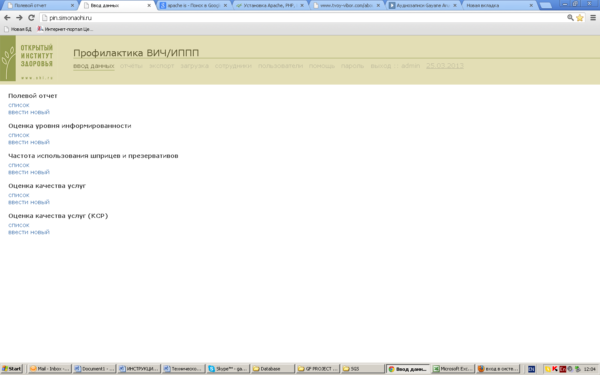

Кроме того, БД ПИН позволяет решать следующие задачи:
- Сбор и централизованное хранение достигнутых значений индикаторов региональных проектов ГЛОБУС,
- Качественный анализ данных, необходимый для мониторинга и оценки деятельности проекта;
- Составление статистических и аналитических отчетов по индикаторам проекта в соответствии с принятыми стандартами;
- Сбор и анализ данных исследований, проводимых в рамках проекта ГЛОБУС;

Рисунок 2:
Распределение количества обслуженных клиентов по городам охвата

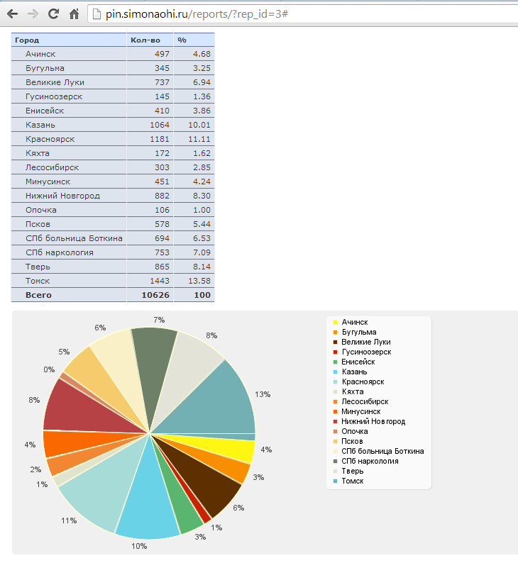

Рисунок 3:
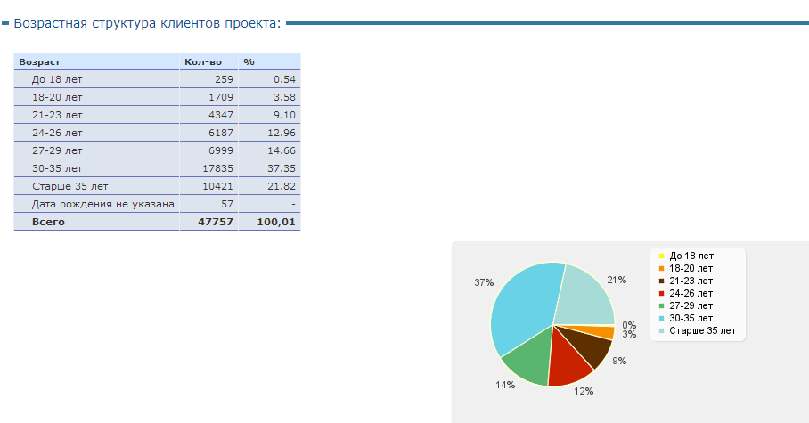
Рисунок 4:
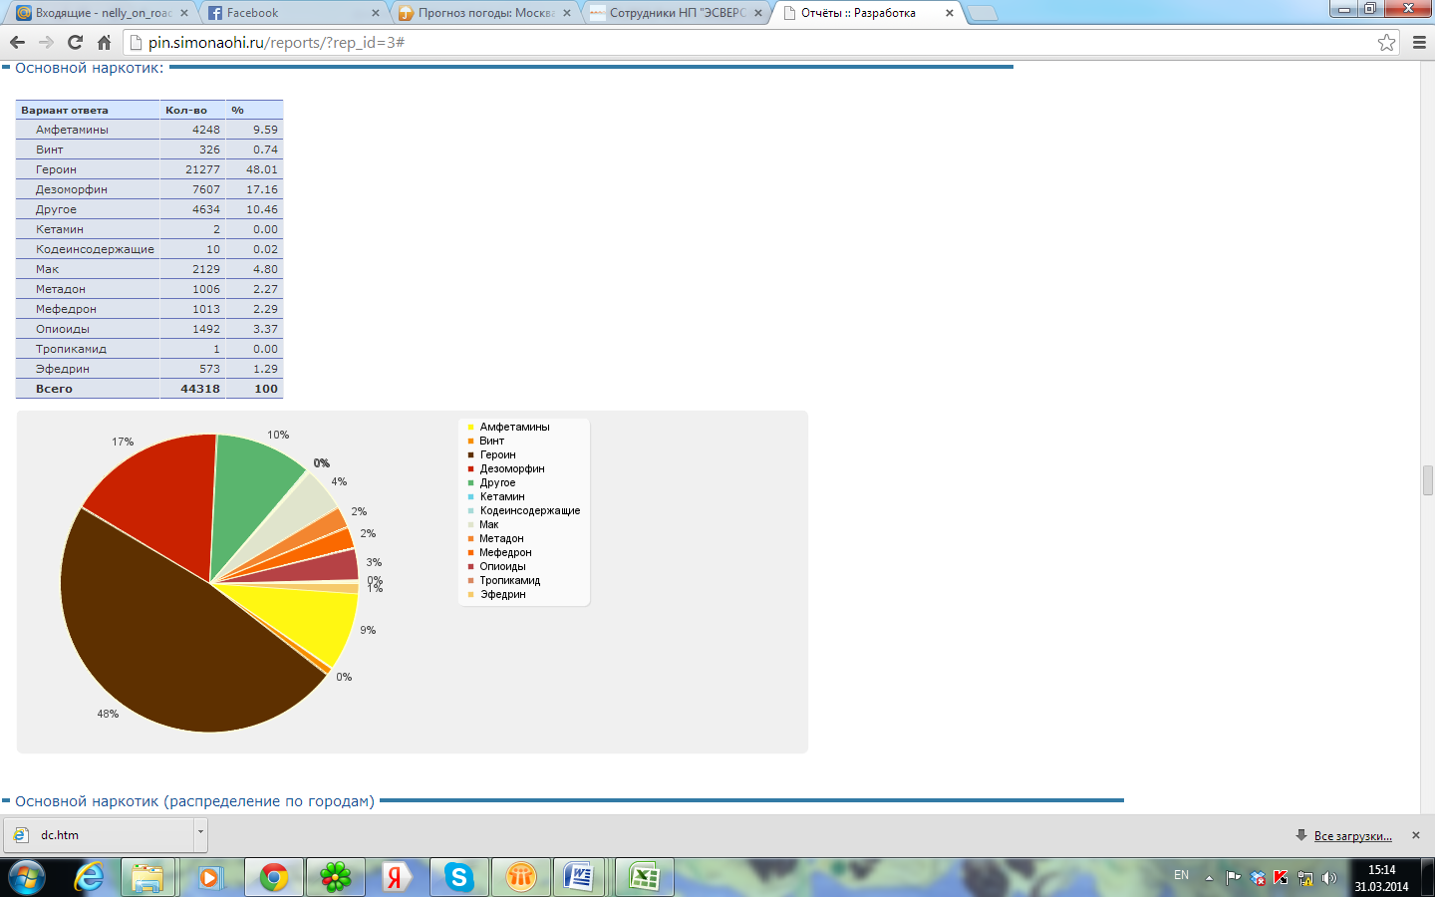

В 2013 году была также разработана БД AFEW для программы «Профилактика ВИЧ в Уголовно-исполнительной системе». Все региональные проекты ГЛОБУС примут участие в тестировании Базы, что позволит повысить эффективность и улучшить скоординированность работы отдела МиО и региональных координаторов. В 2014 году планируется использование БД AFEW в полноценном рабочем режиме.

Рисунок 5:
БД AFEW
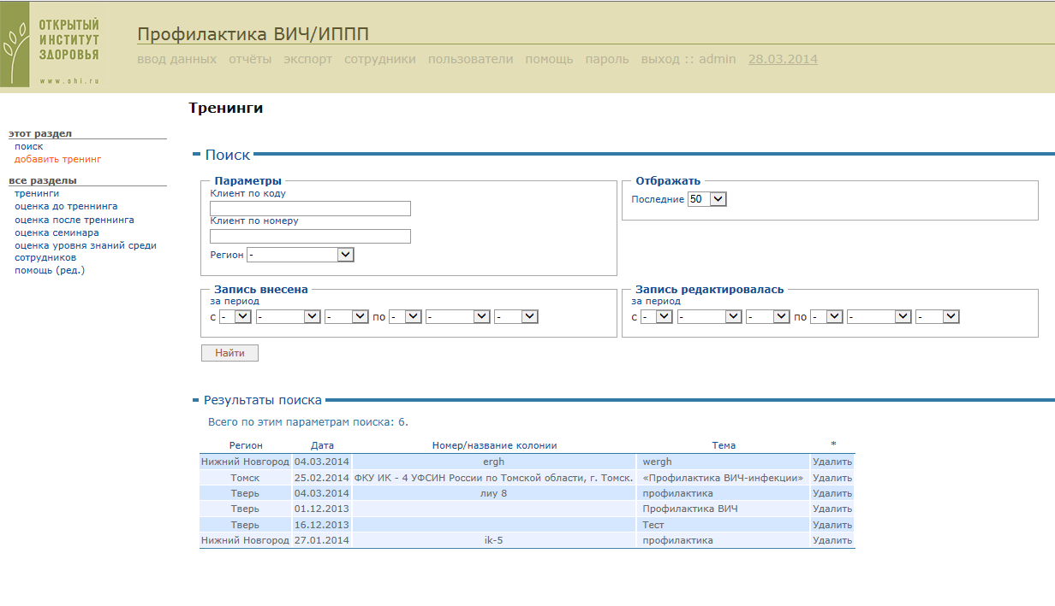
Также в 2013 году была разработана БД PSI для региональных проектов, работающих с МСМ. Тестирование БД PSI планируется в 2014 году.

Рисунок 6:
БД PSI
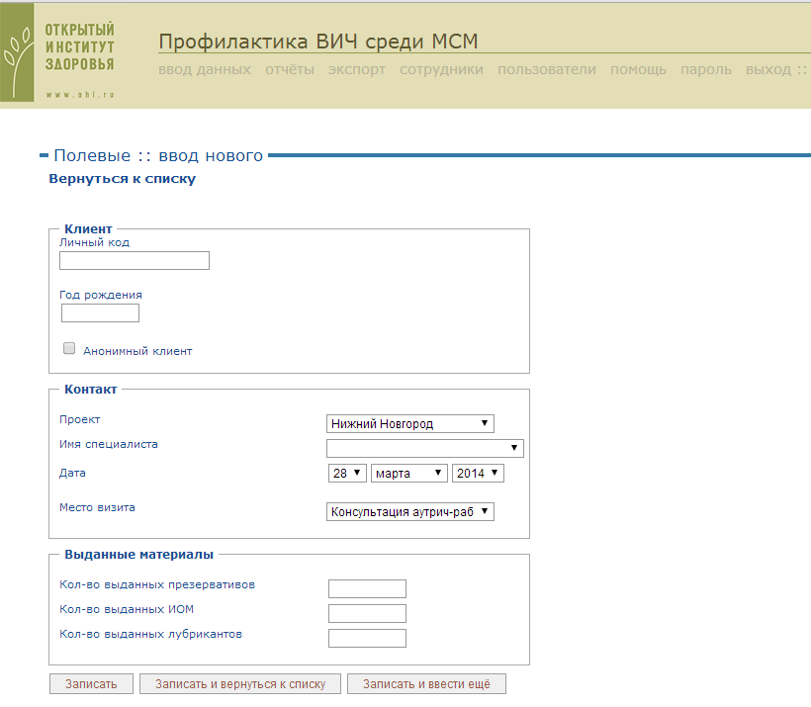

Собственная программная деятельность ОИЗ в рамках ГЛОБУСа – результаты работы в 2013 году

В 2013 году в рамках проекта ГЛОБУС Открытый Институт Здоровья поддерживал работу профилактических программ, направленных на снижение распространения ВИЧ-инфекции среди наиболее уязвимых групп населения, таких как потребители инъекционных наркотиков, секс-работники, мужчины, предпочитающие секс с мужчинами, и заключенные. Средства общего бюджета в рамках выполнения данных профилактических программ были распределены следующим образом (Рис.4).

Рис. 7. Финансирование по направлению деятельности «Поддержка устойчивых, долгосрочных профилактических проектов, направленных на снижение темпов роста ВИЧ/СПИДа среди наиболее уязвимых групп» в 2013 году

1. Профилактика ВИЧ-инфекции среди уязвимых групп населения
1.1. Профилактика ВИЧ-инфекции среди потребителей инъекционных наркотиков (ПИН)
Несмотря на то, что в последние годы отмечен значительный рост полового пути передачи ВИЧ-инфекции, парентеральным путь все еще остается движущей силой развития эпидемии ВИЧ/СПИДа в Российской Федерации. Продолжая начатую в 2004 году работу по профилактике ВИЧ-инфекции среди потребителей инъекционных наркотиков, в 2013 году Открытый Институт Здоровья продолжил финансирование практических проектов среди данной уязвимой группы. Работа проектов представляет собой комплексный подход к решению медицинских, социальных и психологических проблем целевой группы, в основе которого лежит информирование ПИН по различным вопросам, связанным с сохранением здоровья.
Основными задачами проектов являются:
- Увеличение охвата целевой группы посредством привлечения новых участников в проекты.
- Поддержание устойчивого контакта с представителями целевой группы, уже вовлеченными в проекты.
- Проведение мониторинга и идентификации потребностей ПИН.
В 2013 году продолжили работу 17 проектов по профилактике ВИЧ-инфекции среди ПИН в семи регионах Российской Федерации. Работой проектов были охвачены не только крупные населенные пункты, такие как Казань, Красноярск, Нижний Новгород, Псков, Санкт-Петербург, Тверь, Томск, но и малые города – Бугульма (Республика Татарстан), Великие Луки и Опочка (Псковская область), Енисейск, Лесосибирск, Ачинск и Минусинск (Красноярский край), Гусиноозерск и Кяхта (Республика Бурятия).
В общей сложности в 2013 году региональными проектами привлечено около 10 000 клиентов, среди которых было распространено 950 000 презервативов и 57 000 информационных материалов.
Основные направления региональных проектов профилактики ВИЧ-инфекции среди ПИН:
- Информирование и обучение ПИН вопросам снижения риска инфицирования ВИЧ и другими инфекциями (по принципу «равный обучает равного», индивидуальное и групповое консультирование, распространение печатной продукции и пр.)
- Обеспечение свободного доступа ПИН к медицинским и социальным службам, что подразумевает диагностику ВИЧ/ИППП и других инфекционных заболеваний, до- и послетестовое консультирование и направление желающих в соответствующие медицинские службы для лечения ИППП, туберкулеза, наркозависимости и др.
- Проведение социальной аутрич-работы в местах сбора или проживания наркопотребителей; распространение презервативов и мотивация ПИН на переход к менее опасному в плане возможности заражения ВИЧ поведению.
- Обмен инъекционного оборудования через стационарные и мобильные пункты обмена шприцев (ПОШ), а также через вторичный обмен.
- Сотрудничество проекта с региональным Центром СПИД, противотуберкулезной, наркологической и другими медико-социальными службами города.
Проведена оценка качества услуг, предоставляемых проектами Профилактики ВИЧ среди ПИН. Оценка имела цель оценить удовлетворенность клиентов услугами и качество материалов, предоставляемых в рамках проектов. Во всех проектах оценка проводилась путем личного интервью с клиентами с использованием унифицированной анкеты. Всего было опрошено 751 ПИН. Из общего числа опрошенных на вопрос «Удовлетворены ли Вы качеством услуг, которые Вы получили?» утвердительно ответили 743 (98,9%) человека, на вопрос «Будете ли Вы впредь обращаться за этими или другими услугами?» утвердительно ответили 714 (95,1%) и рекомендовать проект своим друзьям и знакомым будут 705 (93,9%) ПИН. Наивысшие оценки получили характеристики «Знающие, компетентные специалисты» и «Вежливый, отзывчивый персонал», что может говорить о высоком уровне подготовки сотрудников проектов к работе с данной целевой группой.
1.2. Профилактика ВИЧ-инфекции среди секс-работников (СР)
Принимая во внимание тот факт, что в последние годы на первое место выходит гетеросексуальный путь передачи ВИЧ-инфекции, приоритетным направлением работы является профилактика среди секс-работников, как связующей группы между ПИН и общим населением.
При поддержке Открытого Института Здоровья в рамках проекта ГЛОБУС в 2013 году продолжили работу проекты по профилактике ВИЧ среди секс-работников в городах Казань, Красноярск, Псков, Санкт-Петербург, Тверь, Томск и Нижний Новгород.
В общей сложности в 2013 году региональными проектами привлечено около 6 000 клиентов, среди которых было распространено 756 000 презервативов и почти 37 000 информационных материалов.
Основными компонентами региональных проектов профилактики ВИЧ-инфекции среди секс-работников являются:
- Распространение достоверной информации по вопросам сохранения здоровья и снижения риска инфицирования ВИЧ и другими инфекциями
- Обеспечение доступа целевой группы к средствам профилактики ВИЧ/СПИДа.
- Проведение социальной аутрич-работы в местах сбора секс-работников; распространение презервативов и мотивация СР на переход к менее опасному в плане возможности заражения ВИЧ поведению.
- Консультирование при тестировании на ВИЧ/ИППП.
- Облегчение доступа целевой группы к наиболее необходимой медицинской помощи через создание сети доверенных врачей в партнерских ЛПУ города/области.
Методическую и техническую поддержку региональных проектов осуществляла организация «СПИД-инфосвязь», которая организовала визиты в региональные проекты, в ходе которых была проведена супервизия и мониторинг региональных проектов.
Проведена оценка качества услуг, предоставляемых проектами Профилактики ВИЧ среди секс-работников. Оценка имела цель оценить удовлетворенность клиентов услугами и качество материалов, предоставляемых в рамках проектов. Во всех проектах оценка проводилась путем личного интервью с клиентами с использованием унифицированной анкеты. Всего было опрошено 352 секс-работников. Из общего числа опрошенных на вопрос «Удовлетворены ли Вы качеством услуг, которые Вы получили?» утвердительно ответили 342 (97,2%) человека, на вопрос «Будете ли Вы впредь обращаться за этими или другими услугами?» утвердительно ответили 343 (97,4%) и рекомендовать проекта своим друзьям и знакомым будут 329 (93,5%). Наивысшие оценки получили характеристики «Знающие, компетентные специалисты» и «Вежливый, отзывчивый персонал», что может говорить о высоком уровне подготовки сотрудников проектов к работе с данной целевой группой.
1.3. Профилактика ВИЧ-инфекции среди мужчин, предпочитающих секс с мужчинами (МСМ)
Гомосексуальный путь передачи ВИЧ-инфекции (третий по числу заразившихся в России) неуклонно растет на протяжении последних нескольких лет (0,7% - 2006, 1% - 2007, 1,1% - 2008, 1,4% - 2009, 1,7% - 2010). Распространенность ВИЧ среди МСМ составляет по данным UNAIDS 8.3%.
Цель программы – повысить уровень информированности и изменить поведение МСМ на более безопасное с точки зрения заражения ВИЧ-инфекцией и ИППП.
При поддержке Открытого Института Здоровья в рамках проекта ГЛОБУС в 2013 году продолжили работу проекты по профилактике ВИЧ среди МСМ в городах Вологда, Казань, Красноярск, Санкт-Петербург, Псков, Тверь и Томск.
В 2013 году проектами охвачено более 8 000 МСМ, среди которых было распространено более 250 000 презервативов и 27 000 информационных материалов по профилактике ВИЧ/СПИДа, ИППП и т.д.
Основными компонентами региональных проектов профилактики ВИЧ-инфекции среди мужчин, предпочитающих секс с мужчинами, являются:
- Распространение среди МСМ достоверной информации по вопросам сохранения здоровья и снижения риска инфицирования ВИЧ и другими инфекциями
- Обеспечение доступа целевой группы к средствам профилактики ВИЧ.
- Проведение социальной аутрич-работы в местах сбора МСМ; распространение презервативов и лубрикантов и мотивация МСМ на переход к менее опасному в плане возможности заражения ВИЧ поведению.
- Облегчение доступа целевой группы к наиболее необходимой медицинской помощи, в том числе, к тестированию на ВИЧ/ИППП, через создание сети доверенных врачей в партнерских ЛПУ города/области
Методическую и техническую поддержку региональных проектов осуществляла организация Центр социального развития и информации, которая организовала визиты в региональные проекты, в ходе которых была проведена супервизия и мониторинг региональных проектов.
В течение октября во всех региональных проектах профилактики ВИЧ среди МСМ была проведена оценка качества услуг. Оценка проводилась путем самозаполнения стандартных анкет клиентами проекта. Каждому клиенту, получившему одну из следующих услуг проекта: консультация аутрич-работника или равного консультанта, консультация медицинского специалиста - предлагалось заполнить анкету. Всего было опрошено 323 представителей целевой группы. Из общего числа опрошенных на вопрос «Удовлетворены ли Вы качеством услуг, которые Вы получили?» утвердительно ответили 315 (97,5%) человека, на вопрос «Будете ли Вы впредь обращаться за этими или другими услугами?» утвердительно ответили 291 (90,1%) и рекомендовать проект своим друзьям и знакомым будут 272 (84,2%). Наивысшие оценки получили характеристики «Вежливый и отзывчивый персонал», «Знающие, компетентные специалисты» и «Информация об услугах понятна и доступна», что может говорить о высоком уровне подготовки сотрудников проектов к работе с данной целевой группой.
1.3. Профилактика ВИЧ-инфекции в уголовно-исполнительной системе (УИС)
Одной из наиболее уязвимых групп населения в отношении ВИЧ-инфекции и туберкулеза на протяжении многих лет остаются заключенные.
Цель программы – обеспечить людям, находящимся в местах лишения свободы, доступ к достоверной информации и материалам профилактики ВИЧ/СПИДа.
При поддержке Открытого Института Здоровья в рамках проекта ГЛОБУС в 2013 году продолжили работу проекты по профилактике ВИЧ в УИС в городах Вологда, Казань, Красноярск, Санкт-Петербург, Тверь, Томск и Нижний Новгород.
В 2013 году проекты провели 103 тренинга, в которых приняло участие около 1 400 заключенных. Среди заключенных распространено 133 000 презервативов и 18 000 информационных материалов по профилактике ВИЧ/СПИДа, вирусных гепатитов, ИППП и туберкулеза.
Основными компонентами региональных проектов профилактики ВИЧ-инфекции в уголовно-исполнительной системе являются:
- Распространение среди заключенных достоверной информации по вопросам сохранения здоровья и снижения риска инфицирования ВИЧ и другими инфекциями
- Обеспечение доступа целевой группы к средствам профилактики ВИЧ.
- Подготовка добровольцев, консультирование и обучение по принципу «равный – равному» среди заключенных.
- Сотрудничество проектов с Федеральной Службой Исполнения Наказаний.
Также в рамках общего направления «Профилактика ВИЧ-инфекции в УИС» в трех городах (Казань, Нижний Новгород и Тверь) действовали проекты снижения риска ВИЧ-инфекции/ИППП/гепатитов для людей, освобождающихся из исправительных учреждений («МОСТ»).
В 2013 году проекты провели 1720 индивидуальных и 145 групповых встреч, в которых приняло участие около 300 заключенных, освобождающихся из мест лишения свободы.
Основная цель проекта «МОСТ» - способствовать адаптации людей, освобождающихся из мест лишения свободы, в обществе и снизить риск заражения ВИЧ-инфекцией, инфекциями, передающимися половым путем, туберкулезом и гепатитами.
Основными компонентами программы МОСТ являются:
- Распространение среди заключенных достоверной информации по вопросам сохранения здоровья и снижения риска инфицирования ВИЧ и другими инфекциями
- Тренинги и индивидуальные встречи для заключенных
- Социальное сопровождение лиц, освобождающихся из мест заключения
Методическую и техническую поддержку региональных проектов осуществлял СПИД-Фонд Восток-Запад, который организовал визиты в регионы, в ходе которых была проведена супервизия и мониторинг региональных проектов.

Исследовательская деятельность в области общественного здоровья
Одним из приоритетных направлений деятельности Открытого Института Здоровья является исследовательская работа, которая ориентирована на обеспечение научно-методической базы работы организации и получение актуальной информации о результатах программ, реализуемых ОИЗ.
В 2013 году в рамках проекта ГЛОБУС были проведены следующие исследования:
- Фондом «Открытый Институт Здоровья было проведено исследование социально-демографических характеристик и факторов риска заражения ВИЧ-инфекцией среди представителей уязвимых групп (потребителей инъекционных наркотиков и коммерческих секс-работников) с соблюдением принципов эпид.надзора 2 поколения в 6 регионах.
- Фондом «Центр Социального Развития и Информации» (PSI) было проведено поведенческое исследование среди МСМ для изучения сексуального поведения целевой группы, уровня обращаемости за медицинскими услугами, факторов, влияющих на рискованное поведение, а также для оценки воздействия проекта во всех регионах проекта (7 регионах).
- РОО «СПИД инфосвязь» была проведена оценка уровня информированности КСР по вопросам ВИЧ/СПИД и использованию презервативов во всех регионах (7 регионах).
- СПИД Фондом Восток-Запад была проведена оценка знаний о ВИЧ-инфекции и толерантного отношения осужденных к людям, живущим с ВИЧ-инфекцией, в трех регионах проекта в УИС.

Исследование среди потребителей инъекционных наркотиков (ПИН) с применением принципов эпид. надзора второго поколения
Исследование в 2013 году проводилось в 6 регионах (Красноярск, Нижний Новгород, Псков, Санкт-Петербург, Тверь, Томск, Великие Луки (Псковская область)) и явилось 4м этапом дозорного эпид.надзора 2 поколения, проводимого в общей сложности в десяти регионах Российской Федерации, являвшихся участниками программы противодействия распространению ВИЧ/СПИД ГЛОБУС на базе действовавших в этих регионах программ снижения вреда (СВ) с 2006 года. Следует отметить, что в 2006 году исследование проходило в 10 регионах, в 2008 – в 9 регионах, в 2011 – в 8 регионах. Для опроса в каждом регионе были приглашены 300 человек: 100 человек — потребителей инъекционных наркотиков (ПИН), являвшихся клиентами программы СВ (клиенты, обращающиеся в проект СВ за получением услуг, впервые не могли быть включены в это число); 100 ПИН, не являющихся клиентами проектов СВ, и 100 человек, занимающихся коммерческой секс-работой (КСР).
Цель исследования состояла в получении информации об уровне распространенности ВИЧ-инфекции среди целевой группы, определении уровня знаний ПИН о ВИЧ-инфекции, исследовании поведенческих и сексуальных практик представителей целевой группы.
Всего в исследовании приняли участие около 2 100 представителей целевых групп. Результаты исследования показали, что уровень распространенности ВИЧ-инфекции среди ПИН и КСР-ПИН составляет 14.6% и 7.6% соответственно. Процент ПИН (клиентов программы СВ), которые при последнем употреблении наркотиков пользовались стерильным инструментарием, составил 94,8%. Процент ПИН (клиентов программы СВ), которые при последнем половом контакте пользовались презервативом, составил 82,8%. Процент ПИН (клиентов программы СВ), которые в течение последних 12 месяцев прошли обследование на ВИЧ и знают свой результат, – 77,4%. Уровень распространения ВИЧ-инфекции среди КСР и ПИН клиентов и не клиентов профилактических программ ГЛОБУСа в 2013 году свидетельствует об эффективности проекта – среди клиентов проекта он в 2,5 раза ниже, чем среди не клиентов.

Рисунок 8:

Пораженность населения РФ ВИЧ-инфекций на 31.12.2012, по регионам (звездочками отмечены города, где проводился опрос в рамках данного исследования).
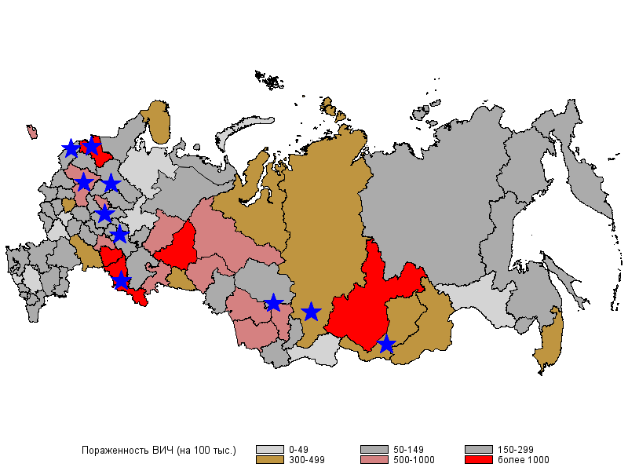
Для сравнения ниже приведена таблица 1 с результатами оценки пораженности ВИЧ-инфекцией клиентов проектов СВ в рамках проекта ГЛОБУС.

Таблица 1:

Результаты оценки распространенности ВИЧ-инфекции в зависимости от года обследования.
Регион | 2013 |  | 2011 |  | 2008 |  | 2006
Регион | ВИЧ+ (%) | 95%ДИ | ВИЧ+ (%) | 95%ДИ | ВИЧ+ (%) | 95%ДИ | ВИЧ+ (%) | 95%ДИ
ПФОНО | 27,0% (80/296) | 22,1 - 32,5% | 12,7% (38/299) | 9,2 - 17,0% | 11,4% (34/298) | 8,0 - 15,6% | 19,4% (59/304) | 15,1 - 24,3%
ПФООО |  |  | 33,4% (100/299) | 28,1 - 39,1% | 39,7% (119/300) | 34,1 - 45,4% | 43,5% (136/313) | 37,9 - 49,1%
ПФОРТ |  |  | 30,3% (57/188) | 23,8 - 37,4% | 22,3% (69/310) | 17,8 - 27,3% | 24,3% (73/300) | 19,6 - 29,6%
СЗФОВО |  |  |  |  |  |  | 5,7% (8/141) | 2,5 - 10,9%
СЗФОПО | 1,7% (10/600) | 0,8 - 3,0% | 0,3% (1/298) | 0,0 - 1,9% | 0,9% (3/316) | 0,2 - 2,7% | 0,0% (0/288) | 0,0 - 1,3%
СЗФОСПБ | 24,0% (72/300) | 19,3 - 29,2% | 30,3% (91/300) | 25,2 - 35,9% | 51,2% (151/295) | 45,3 - 57,0% | 49,7% (143/288) | 43,7 - 55,6%
СФОКК | 9,0% (27/300) | 6,0 - 12,8% | 12,3% (37/301) | 8,8 - 16,5% | 11,0% (33/300) | 7,7 - 15,1% | 13,4% (41/305) | 9,8 - 17,8%
СФОРБ |  |  |  |  | 24,9% (74/297) | 20,1 - 30,2% | 37,7% (113/300) | 32,2 - 43,4%
СФОТО | 26,3% (79/300) | 21,4 - 31,7% | 5,0% (15/302) | 2,8 - 8,1% | 3,6% (11/302) | 1,8 - 6,4% | 2,7% (8/299) | 1,2 - 5,2%
ЦФОТО | 14,5% (43/297) | 10,7 - 19,0% | 25,5% (77/302) | 20,7 - 30,8% | 56,0% (169/302) | 50,2 - 61,6% | 36,7% (77/210) | 30,1 - 43,6%

Поведенческое исследование среди МСМ для изучения сексуального поведения целевой группы, уровня обращаемости за медицинскими услугами, факторов, влияющих на рискованное поведение, а также для оценки воздействия проекта.
С ноября по декабрь во всех региональных проектах (Казань, Красноярск, Нижний Новгород, Псков, Санкт-Петербург, Тверь, Томск) проведено поведенческое исследование среди МСМ. МСМ привлекались путем референтной выборки, осуществляемой подготовленными аутрич-работниками. Общее число проведенных опросов – 824. Результаты продемонстрировали высокий процент случаев использования МСМ презерватива во время последнего анального секса с партнером-мужчиной (71.8%); процент МСМ, протестированных в течение последних 12 месяцев и знающих свой результат на момент проведения исследования, составил 69.3%; 78.1% респондентов получили презервативы от проекта по крайней мере один раз за последние 12 месяцев и знали, где можно пройти тестирование на ВИЧ.
Рисунок 9:
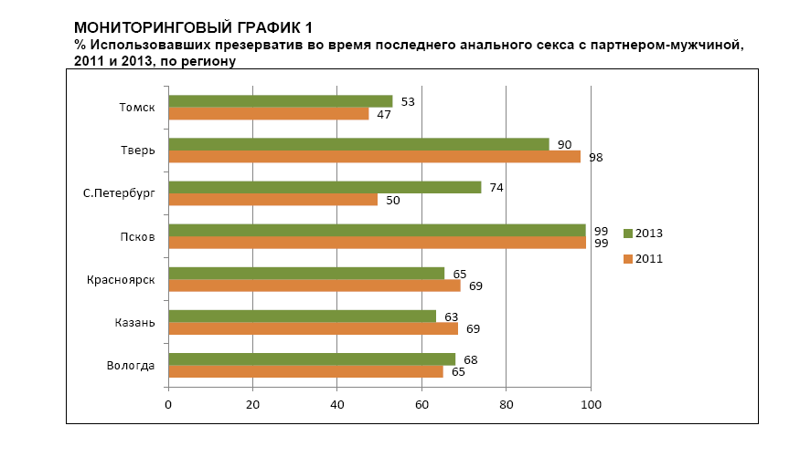

Рисунок 10:
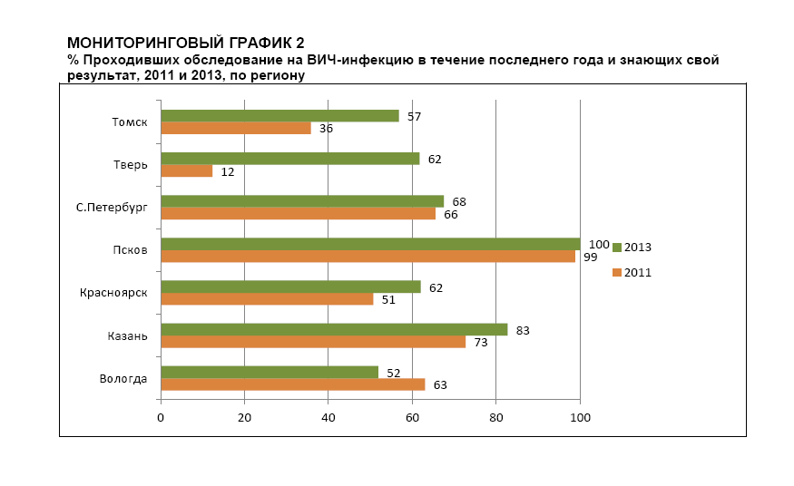
Оценка уровня информированности КСР по вопросам ВИЧ/СПИД и использованию презервативов
В августе-сентябре проведена оценка уровня знаний о ВИЧ/СПИДе и использовании презервативов. В каждом регионе было опрошено не менее 50 клиентов. Опрос проводился по методике UNGASS. В опросе принял участие 551 секс-работник из 7 регионов ((Казань, Красноярск, Нижний Новгород, Псков, Санкт-Петербург, Тверь, Томск). По результатам оценки, 525 КСР (95.28%) пользовались презервативом во время последнего полового контакта.
Рисунок 11:
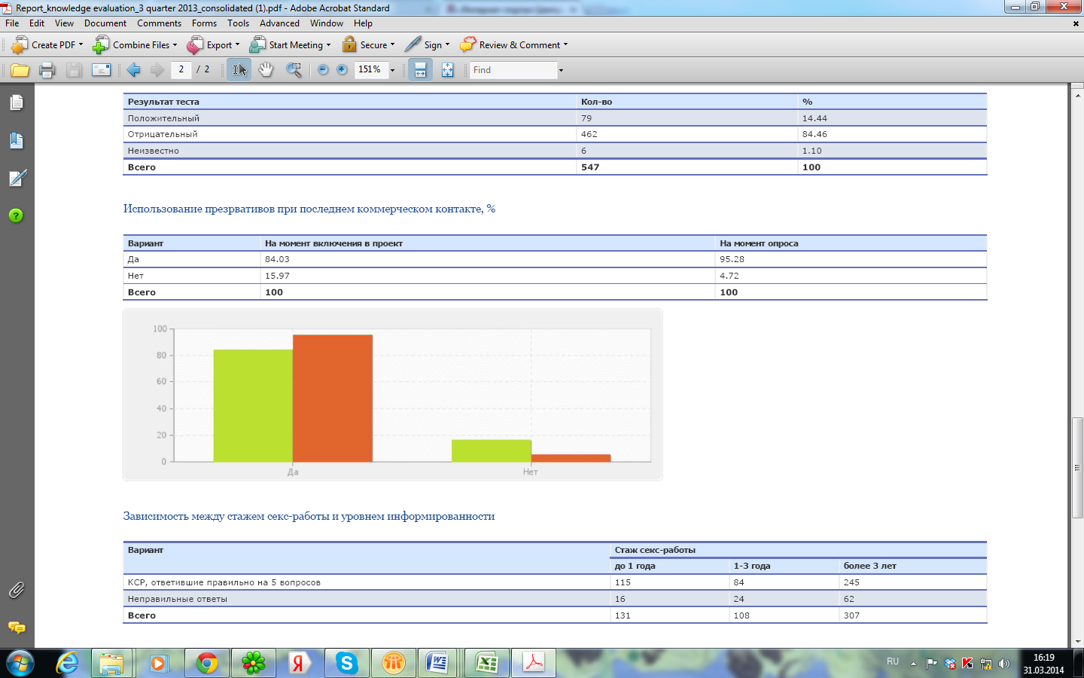

Рисунок 12:
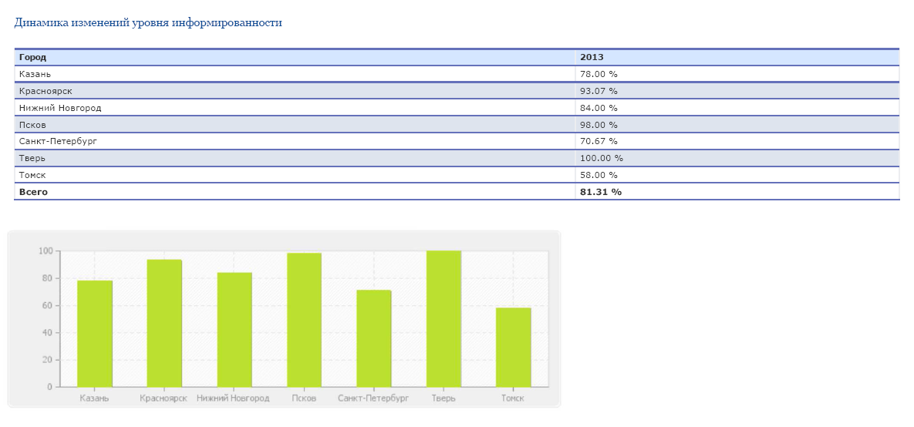
Оценка знаний о ВИЧ-инфекции и толерантного отношения осужденных к людям, живущим с ВИЧ-инфекцией, в трех регионах проекта в УИС.
В рамках проведенного исследования в трех регионах РФ (Казань, Красноярск и Тверь) были отобраны 5 ИК, в которых проводились мероприятия по программе «Профилактика ВИЧ в российских учреждениях уголовно-исполнительной системы». Среди них были выбраны 2 женских ИК (№5, Тверь и №22, Красноярск) и 3 мужских ИК (№2, Казань; №4, Тверь и №6, Красноярск). Всего в исследовании приняли участие 835 респондентов. Основными темами исследования стали: социально-демографические характеристики осужденных, охват профилактическими программами по ВИЧ-инфекции, информированность о ВИЧ-инфекции и стигматизация и дискриминация ЛЖВ.
Основные выводы:
1. Профилактической программой в указанных колониях охвачены чуть более половины осужденных (51,3%).
Рисунок 13:
Уровень охвата профилактическими программами в зависимости от ИУ, %

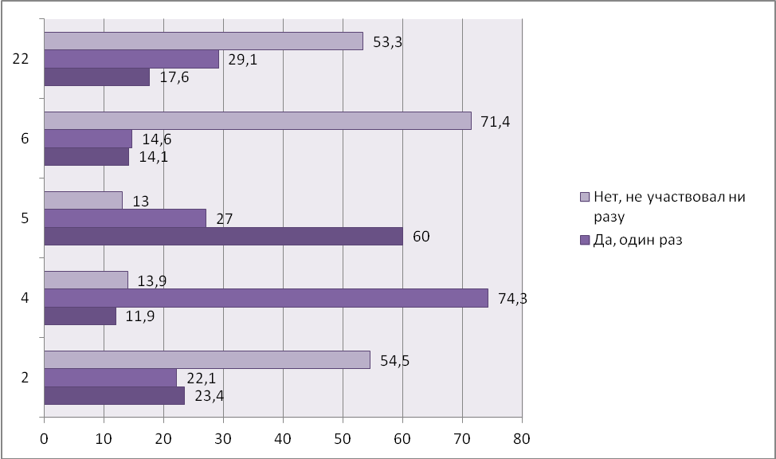
2. Информированность о ВИЧ-инфекции среди заключенных находится на среднем уровне. Оцененная по 5 вопросам (индикатор UNGASS) она составляет 50,8%.
3. Значение целевого индикатора «Процент осужденных женщин и мужчин в возрасте 15-49 лет, выражающих терпимое отношение к людям, живущим с ВИЧ» составляет 66,2%.
4. Сравнение ключевых показателей информированности и толерантности к ЛЖВ 2011 и 2013 года показало, что за данный период в указанных показателях не произошло статистически значимых негативных или позитивных изменений (см. таблицу 2).
Таблица 2:
Сравнение ключевых индикаторов исследований 2011 и 2013 гг

Наименование категорий шкалы | 2013 |  | 2011
Наименование категорий шкалы | Абс. ц. | % | Абс. ц. | %
Информированность о ВИЧ (UNGASS) 5 вопросов
Да | 424 | 50,8 | 1408 | 50,6
Нет | 411 | 49,2 | 1377 | 49,4
Всего | 835 | 100,0 | 2785 | 100,0
Значение χ² | 0,013
Уровень значимости | н/з
Осужденные женщины и мужчины в возрасте 15-49 лет, выражающих терпимое отношение к людям, живущим с ВИЧ
Да | 478 | 66,2 | 1330 | 63,7
Нет | 244 | 33,8 | 757 | 36,3
Всего | 722 | 100,0 | 2087 | 100,0
Значение χ² | 1,435
Уровень значимости | н/з

Оценка удовлетворенности клиентов

В 2013 году в целях мониторинга и оценки проектов, функционирующих в рамках проекта ГЛОБУС, в очередной раз была проведена унифицированная процедура оценки удовлетворенности клиентов услугами проектов и качеством предоставляемых материалов. В опросе приняло участие 1103 человек-клиентов проекта снижения вреда. Из них 751 человек – потребители инъекционных наркотиков, 352 – коммерческие секс-работники. Среди ПИН и СР опрос проводился в семи регионах.

Результаты оценки удовлетворенности ПИН услугами проектов
Из общего числа опрошенных на вопрос «Удовлетворены ли Вы качеством услуг, которые Вы получили?» утвердительно ответили 743 (98,9%) человека, отрицательно – 1 (0,1%), затруднились с ответом – 7 (0,9%) человека. При сравнении результатов оценки качества услуг в 2013 с результатами, полученными при проведении аналогичного опроса в 2012 году, мы получили идентичные результаты. Это позволяет нам говорить о стабильно хорошей работе региональных проектов.
Индекс удовлетворенности клиентов по всем проектам – 1,83, что говорит о высокой лояльности/приверженности клиентов к проектам. Индекс получен путем агрегирования ответов на три вопроса. Максимальное значение 2, минимальное 0. Максимальное значение данного показателя отмечается в проектах Бугульмы, Енисейска, Опочки, Пскова и Томска (2,00), минимальное значение – в Санкт-Петербурге, городской наркологической больнице (1,48) (Таблица 3).

Таблица 3:
Индексы удовлетворенности потребителей инъекционных наркотиков услугами проектов снижения вреда
Регион Проекта | Проект | Индекс удовлетворенности
Красноярский край | Ачинск | 1,64
Красноярский край | Красноярск | 1,80
Красноярский край | Лесосибирск | 1,96
Красноярский край | Минусинск | 1,96
Красноярский край | Енисейск | 2,00
Нижегородская область | Н.Новгород | 1,96
г. Санкт-Петербург | Городская наркологическая больница | 1,48
г. Санкт-Петербург | Больница им. Боткина | 1,64
Псковская область | Великие Луки | 1,56
Псковская область | Псков | 2,00
Псковская область | Опочка | 2,00
Томская область | Томск | 2,00
Тверская область | Тверь | 1,56
Республика Татарстан | Казань | 1,96
Республика Татарстан | Бугульма | 2,00

Для оценки удовлетворенности качеством услуг клиентам предлагалось оценить работу проекта по 11 характеристикам. Каждую характеристику клиент оценивал по 7-бальной шкале. Средние значения оценок распределились следующим образом (Таблица 4).
Таблица 4:
Средние значения оценки качества услуг проекта профилактики ВИЧ-инфекции среди потребителей инъекционных наркотиков

Оцениваемая характеристика | Средние значения
знающие, компетентные специалисты | 6,75
вежливый, отзывчивый персонал | 6,74
информация об услугах понятна, доступна Вам | 6,70
дружественная обстановка | 6,67
высокий уровень оказываемых услуг/помощи | 6,65
много информации об оказываемых услугах | 6,63
комфортные условия получения услуг/помощи | 6,61
услуги/помощь учитывают Ваши потребности | 6,41
большой выбор оказываемых услуг/помощи | 6,40
удобные часы работы | 6,39
удобное месторасположение | 6,32
Рисунок 14:
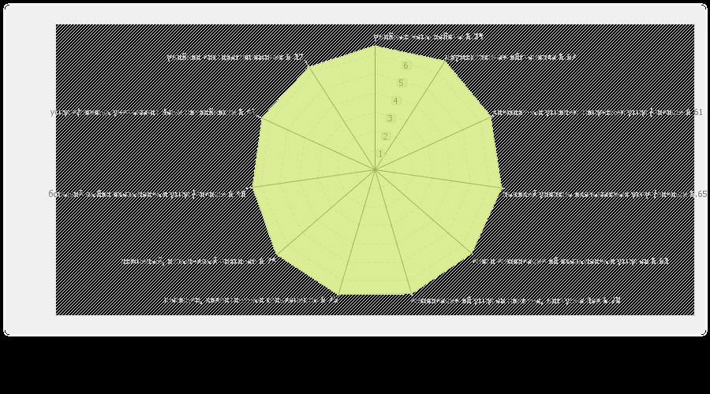
По результатам значений таблицы 4 наивысшие оценки получили характеристики «Знающие, компетентные специалисты» и «Вежливый, отзывчивый персонал», что говорит о высоком уровне подготовки сотрудников проектов к работе с данной целевой группой.

В рамках данного исследования была проведена оценка качества материалов, предоставляемых ОИЗ. Наиболее положительные оценки клиентов получили информационные материалы (4,76) и шприцы (4,78) (Таблица 5).

Таблица 5:
Индекс удовлетворенности качеством материалов, предоставляемых в рамках проекта профилактики ВИЧ-инфекции среди потребителей инъекционных наркотиков

Вопрос | Индекс
Информационные материалы | 4.76
Презервативы | 4.48
Шприцы | 4.78
Иглы | 4.73
Спиртовые салфетки | 4.57
Среднее значение | 4.66

Рисунок 15:
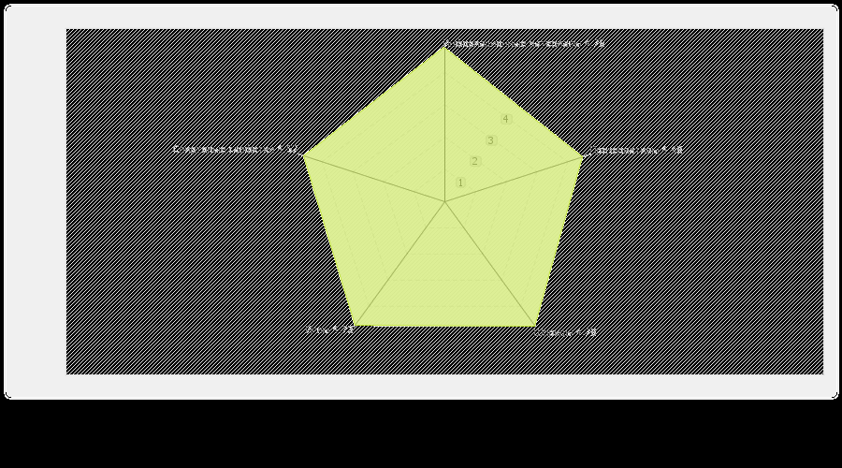

Результаты оценки удовлетворенности секс-работников услугами проектов

В рамках оценки качества услуг проекта профилактики ВИЧ-инфекции среди секс-работников (СР), из общего числа опрошенных на вопрос «Удовлетворены ли Вы качеством услуг, которые Вы получили?» утвердительно ответили 342 (97,2%) человека, отрицательно – 0 (0%), затруднились с ответом – 10 (2,8%) человека.

Индекс удовлетворенности клиентов по всем проектам – 1,83 , что говорит о высокой лояльности/приверженности клиентов к проектам. Индекс получен путем агрегирования ответов на три вопроса. Максимальное значение 2, минимальное 0. Максимальное значение данного показателя отмечается в проектах:, «Профилактика ВИЧ среди СР - Красноярск» - (2,00), «Профилактика ВИЧ среди СР – Псков» (2,00), «Профилактика ВИЧ среди СР – Томск» (2,00), минимальное – в проекте «Профилактика ВИЧ среди СР –Нижний Новгород» (1,50) (Таблица 6).

Таблица 6:
Индексы удовлетворенности клиентов услугами проектов «Профилактика ВИЧ-инфекции среди коммерческих секс-работников»

Регион Проекта | Проект | Индекс удовлетворенности
Красноярский край | Профилактика ВИЧ среди СР - Красноярск | 2,00
г.Санкт-Петербург | Профилактика ВИЧ среди СР – Санкт-Петербург | 1,92
Республика Татарстан | Профилактика ВИЧ среди СР - Казань | 1,88
Тверская область | Профилактика ВИЧ среди СР - Тверь | 1,52
Нижегородская область | Профилактика ВИЧ среди СР - Н.Новгород | 1,50
Псковская область | Профилактика ВИЧ среди СР - Псков | 2,00
Томская область | Профилактика ВИЧ среди СР - Томск | 2,00

Для оценки удовлетворенности качеством услуг клиентам предлагалось оценить работу проекта по 11 характеристикам. Каждую характеристику клиент оценивал по 7-бальной шкале. Средние значения оценок распределились следующим образом (Таблица 7).

Таблица 7:
Средние значения оценки качества услуг проекта «Профилактика ВИЧ-инфекции среди коммерческих секс-работников»

Оцениваемая характеристика | Средние значения
Вежливый, отзывчивый персонал | 6,88
Знающие, компетентные специалисты | 6,85
Дружественная обстановка | 6,83
Информация об услугах понятна, доступна Вам | 6,80
Комфортные условия получения услуг/помощи | 6,76
Высокий уровень оказываемых услуг/помощи | 6,70
Удобное месторасположение | 6,66
Много информации об оказываемых услугах | 6,65
Удобные часы работы | 6,56
Услуги/помощь учитывают Ваши потребности | 6,31
Большой выбор оказываемых услуг/помощи | 6,26

Рисунок 16:
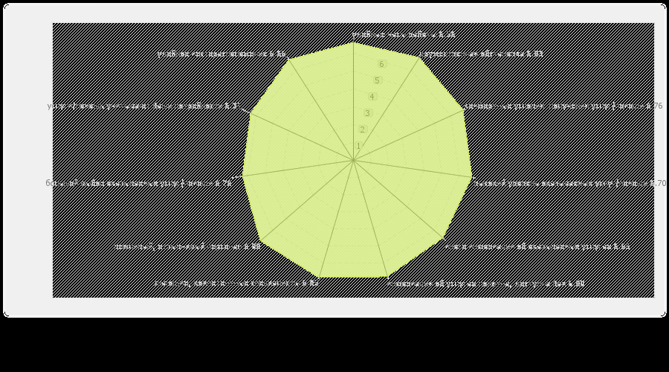
По результатам ранжирования значений таблицы 5 наивысшие оценки получили характеристики «Знающие компетентные специалисты» и «Вежливый, отзывчивый персонал», что может говорить о высоком уровне подготовки сотрудников проектов к работе с данной целевой группой.

Оценка качества материалов, предоставляемых проектами, проводилась по 5-бальной шкале. Информационно-образовательные материалы получили среднюю оценку 4,84 балла, презервативы получили среднюю оценку 4,74 балла (Таблица 8).

Таблица 8
Индекс удовлетворенности качеством материалов, предоставляемых в рамках проекта «Профилактика ВИЧ-инфекции среди коммерческих секс-работников»

Вопрос | Индекс
Информационные материалы | 4.59
Презервативы | 4.65
Среднее значение | 4.62

Финансы
Открытый Институт Здоровья осуществляет управление проектами согласно передовой практике, основанной на открытости и строгой подотчетности в сфере программного и финансового менеджмента. Целевое использование средств регулярно проверяется крупными российскими и международными аудиторскими компаниями.

Рисунок 17. Финансирование ОИЗ в 2004-2013 гг.

Финансирование ОИЗ в 2013 году составило около 2,9 млн. долларов США. В 2013 году основным источником финансирования реализуемых ОИЗ проектов стал Глобальный фонд для борьбы со СПИДом, туберкулезом и малярией. В связи с тем, что Россия стала донором наравне с другими членами «большой восьмерки», объем финансирования со стороны Глобального Фонда был сокращен до 5 млн. долларов США на Переходный период 2012-2013 гг.

Рисунок 18. Общие расходы по направлениям деятельности за 2013 год

Управление операционными и региональными проектами осуществляется посредством автоматизации всего бизнес-цикла, включая встроенные средства контроля, на основе прозрачности, отчетности и последовательности в соответствии с требованиями доноров.
В 2013 году Глобальный фонд для борьбы со СПИДом, туберкулезом и малярией выделил денежные средства в основном на ключевые услуги в проектах по профилактике ВИЧ-инфекции среди наиболее уязвимых социальных групп населения, что отразилось в сокращении соответствующих расходов.

Таблица 9. Расходы ОИЗ по источникам финансирования за 2013 год

Рисунок. 18. Сравнительный анализ общих расходов по направлениям за 2007-2013 гг.

Партнеры

Партнеры Открытого Института Здоровья – организации, близкие по духу и разделяющие взгляды ОИЗ на современные проблемы общественного здоровья, с которыми ОИЗ связывают договорные либо тесные рабочие отношения.

В 2013 году партнерами ОИЗ по реализации программ и проектов выступали следующие организации:

  - РОО «СПИД инфосвязь»

  - «СПИД Фонд Восток-Запад» (AFEW)

  - Фонд «Центр социального развития и информации» (PSI)

Мы также признательны всем кто, поддерживал деятельность ОИЗ или сотрудничал с нами в 2013 году:

- Всемирная организация здравоохранения (ВОЗ)

- Некоммерческое партнерство по поддержке социально-профилактических программ в сфере общественного здоровья «ЭСВЕРО»

- Объединенная программа Организации Объединенных Наций по ВИЧ/СПИДу (UNAIDS)

- Организация «Партнеры во имя Здоровья», США

- Первый Московский государственный медицинский университет имени И.М. Сеченова

- Программа развития ООН в Российской Федерации (ПРООН)

- Северо-Западный Государственный медицинский университет им. И.И. Мечникова

- Сеть снижения вреда Центральной и Восточной Европы

- Управление ООН по наркотикам и преступности (УНП ООН)

- Федеральная служба исполнения наказаний

- Федеральная служба по надзору в сфере защиты прав потребителей и благополучия человека (Роспотребнадзор)

- Фонд «Российское здравоохранение»
Руководители групп Экспертного Совета/Ведущие эксперты Открытого Института Здоровья в 2013 году

Экспертный Совет является консультативным коллегиальным органом Открытого Института Здоровья, который обеспечивает соответствие финансируемых и реализуемых ОИЗ проектов и мероприятий целям и задачам, определенным Уставом; оказывает профессиональную оценку деятельности, осуществляемой ОИЗ, техническую помощь в рамках реализации различных проектов и программ ОИЗ, а также оценивает результаты проведенных мероприятий и вырабатывает предложения относительно повышения эффективности реализуемых Открытым Институтом Здоровья программ.

Членами Экспертного Совета являются физические лица, имеющие специальные знания и профессиональный опыт в области реализации гуманитарных проектов в сфере социальной поддержки и защиты здоровья населения страны. Экспертный совет разделен на группы в зависимости от направления экспертизы.

Фамилия, имя, отчество эксперта  Должность, место работы | Экспертное направление
Борзунова Елена Михайловна  Директор Томского регионального некоммерческого благотворительного Фонда «Томск-АнтиСПИД»; руководитель отдела профилактики Томского областного центра по профилактике и борьбе со СПИДом и инфекционными заболеваниями, г.Томск. | - Профилактика ВИЧ-инфекции среди уязвимых групп населения
Бурдина Юлия Владимировна  Председатель Красноярской региональной общественной организации «МЫ против СПИДа»», медицинский психолог КГБУЗ Красноярский краевой Центр СПИД, г.Красноярск. | - Профилактика ВИЧ-инфекции среди уязвимых групп населения
Низова Елена Андреевна  к.м.н., м.о.з, доцент  Руководитель областного Центра медицинской профилактики Департамента здравоохранения Тверской области, г.Тверь | - Профилактика ВИЧ-инфекции среди уязвимых групп населения
Плавинский Святослав Леонидович  д.м.н., профессор  Заведующий кафедрой педагогики, философии и права ГБОУ ВПО «Северо-Западный Государственный медицинский университет им. И.И. Мечникова» Минздравсоцразвития России, г.Санкт-Петербург | - Мониторинг и оценка
Филатов Андрей Николаевич  к.м.н., заместитель главного врача ГУЗ "Липецкий областной Центр по профилактике и борьбе со СПИД и инфекционными заболеваниями", г.Липецк | - Профилактика ВИЧ-инфекции среди уязвимых групп населения

Благополучатели ОИЗ в 2013 году:

МБУЗ «Ачинский клинико-диагностический центр», г.Ачинск, Красноярский край

ГАУЗ «Бугульминская центральная районная больница», г.Бугульма, Республика Татарстан

ГБУЗ «Центр по профилактике и борьбе со СПИД и инфекционными заболеваниями Псковской области» отделение в г.Великие Луки, г.Великие Луки, Псковская область

Вологодская региональная общественная организация по предупреждению распространения эпидемии ВИЧ-инфекции «Стоп СПИД Север», г.Вологда, Вологодская область

Вологодское региональное отделение Общероссийской общественной организации «Российский Красный Крест», г.Вологда, Вологодская область

ГБУЗ «Гусиноозерская центральная районная больница», г.Гусиноозерск, Республика Бурятия

МБУЗ «Енисейская центральная районная больница», г.Енисейск, Красноярский край

Общественная организация «Профилактика и инициатива» Республики Татарстан, г.Казань, Республика Татарстан

Автономная благотворительная некоммерческая организация «Новый век», г.Казань, Республика Татарстан

Автономная некоммерческая организация Социальное бюро «Феникс», г.Казань, Республика Татарстан

Красноярская региональная общественная организация «МЫ против СПИДа», г.Красноярск, Красноярский край

Частное медико-социальное некоммерческое учреждение «Спасение», г.Красноярск, Красноярский край

ГБУЗ «Кяхтинская центральная районная больница», г.Кяхта, Республика Бурятия

МБУЗ «Лесосибирская центральная городская больница», г. Лесосибирск, Красноярский край

Минусинский филиал КГБУЗ Краевой Центр СПИД, г. Минусинск, Красноярский край

ГБУЗ Нижегородской области Областной центр по профилактике и борьбе со СПИД и инфекционными заболеваниями, г.Нижний Новгород, Нижегородская область

Благотворительный негосударственный Фонд «Анти-СПИД», г.Нижний Новгород, Нижегородская область

Нижегородская региональная общественная организация «Реабилитационное пространство», г.Нижний Новгород, Нижегородская область

ГБУЗ «Опочецкая районная больница», г.Опочка, Псковская область

Псковская региональная общественная организация «Псковская антиСПИД инициатива», г.Псков, Псковская область

СПб ГБУЗ «Клиническая инфекционная больница им. С.П.Боткина», г.Санкт-Петербург

СПб ГБУЗ «Городская наркологическая больница», г.Санкт-Петербург

Санкт-Петербургский благотворительный общественный фонд медико-социальных программ «Гуманитарное действие», г.Санкт-Петербург

Межрегиональная общественная организация «Общество ВИЧ-инфицированных и больных СПИДом «Позитивный диалог», г.Санкт-Петербург

Фонд поддержки социальных инициатив и общественного здравоохранения «Красная Лента», г.Санкт-Петербург

Региональная общественная благотворительная организация «Центр профилактики наркомании», г.Санкт-Петербург

ГБУЗ Тверской области «Областной центр по профилактике и борьбе со СПИД и инфекционными заболеваниями», г.Тверь, Тверская область

Тверское областное общественное учреждение по работе с лицами, попавшими в кризисные жизненные ситуации «Преодоление», г.Тверь, Тверская область

Томский региональный некоммерческий благотворительный Фонд «Томск-АнтиСПИД», г.Томск, Томская область

Томский областной благотворительный общественный Фонд «Сибирь-СПИД-Помощь», г.Томск, Томская область

